حملة " لا للعنف ضد المرأة "

يعتبر العنف ضد المرأة وهي ظاهرة عالمية, تتجاوز الثقافات والطبقات ومستوى التعليم والدخل والعرق والعمر, من أكبر وأخطر خروقات حقوق الإنسان التي ترتكب بحق المرأة , لأنه يلغي حقها في المساواة والكرامة والشعور بتقدير الذات, لذلك أقام وحدة التوجية والإرشاد بكلية العلوم والدراسات الإنسانية بالغاط – قسم الطالبات – يوم الثلاثاء :17/ 2 /1436 هـ , وتحت رعاية وكيلة الكلية الأستاذة : جميلة الحربي , حملة بمناسبة اليوم العالمي لمناهضة العنف تجاه المرأة تحت شعار " لا للعنف ضد المرأة " وقد أفتتحت الحملة وكيلة الكلية بالتعريف عن اليوم العالمي للعنف ضد المرأة ودور الكلية تجاهه وتلى ذلك التعريف بوحدة التوجية والأرشاد ومهامها وواجباتها وأهدافها ألقتها مشرفة الوحدة : د. شادية داؤود وتخلل ذلك عرض تفاعلي عن العنف الأسري وأيضاً تضمن عمل مسرحي بعنوان" أمآل وآلآم" وتلى ذلك إلقاء قصيدة بعنوان "أنا الظلم " من أعداد وكتابة الأستاذة : منال الفوزان , وتم الإشتراك مع وحدة الخدمات الطبية لبيان حديث الطب عن أثار الإيذاء جراء العنف ضد المرأة وفي النهاية تم عرض اللائحة التنفيذية لنظام الحماية من الإيذاء على جميع الطالبات وتوزيع بروشورات عن العنف. هذا وقد شكر عميد الكلية الدكتور : خالد بن عبدالله الشافي القائمين والمشاركين في الحملة على هذه الجهود المتميزة ، وتأتي هذه الحملة ضمن سلسلة من البرامج والفعاليات التي تنظمها الكلية .

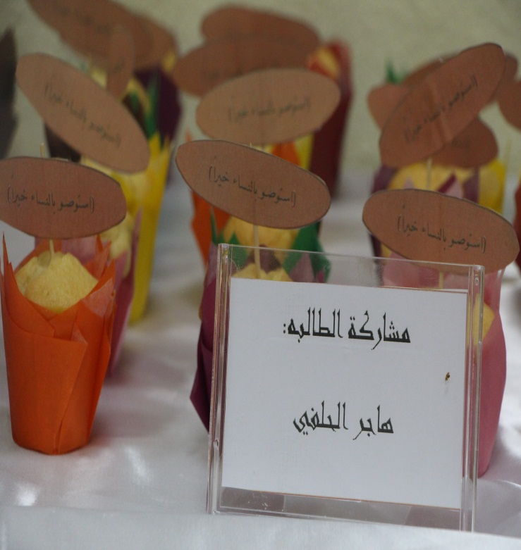
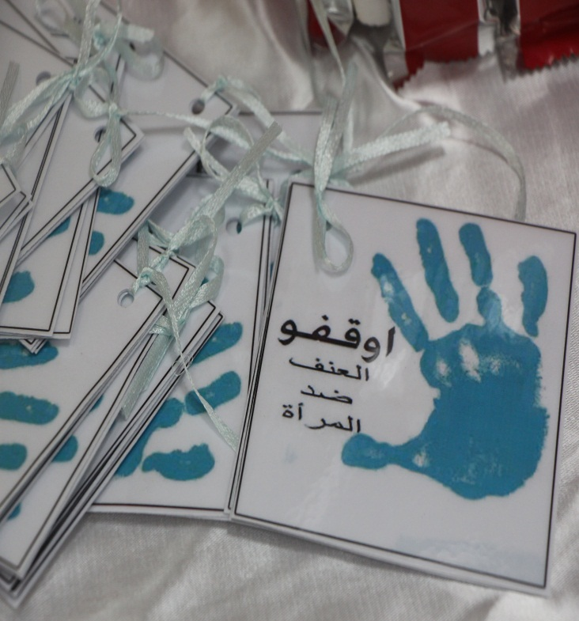

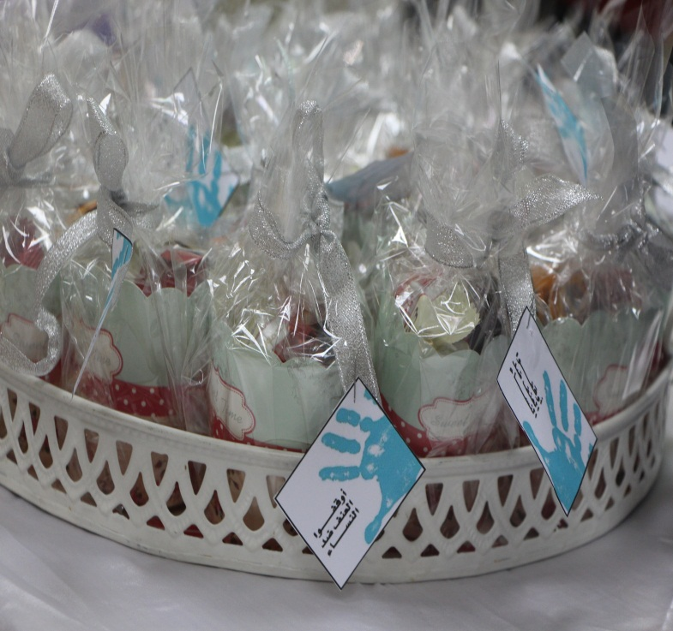
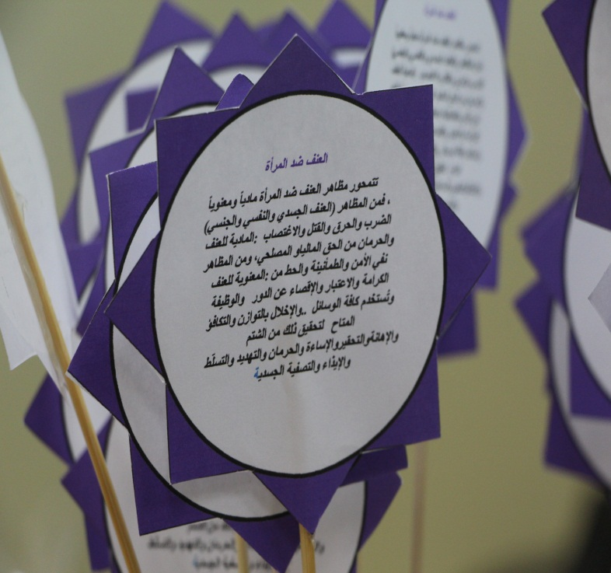

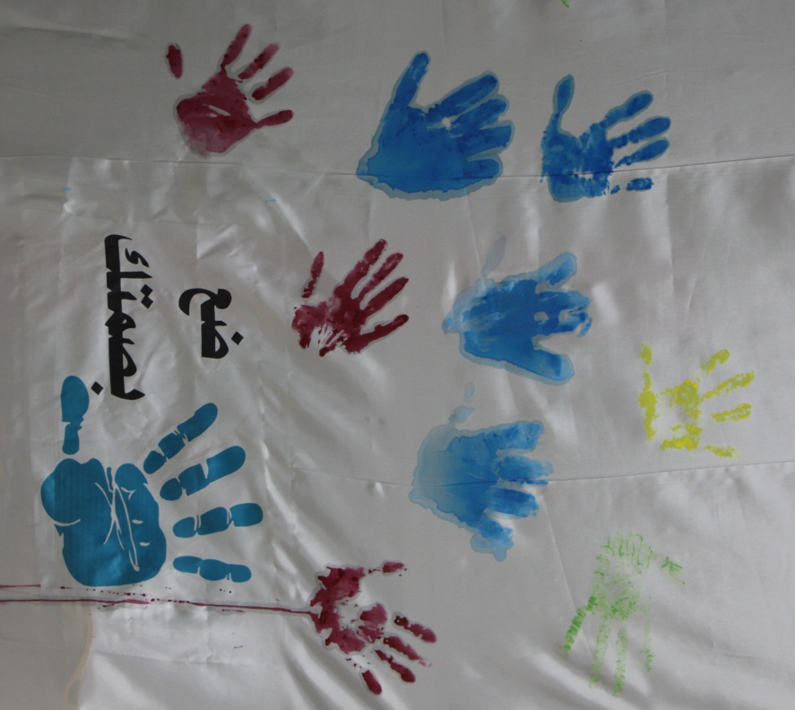
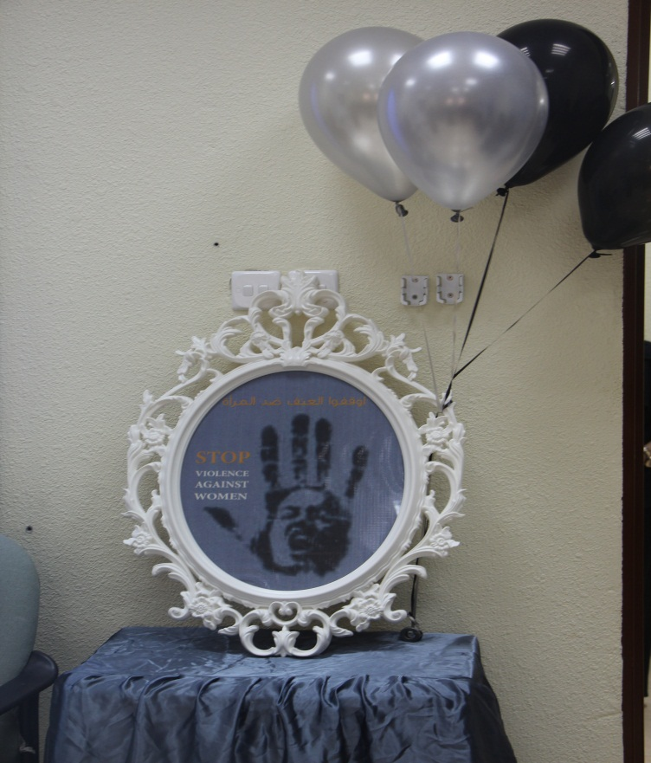

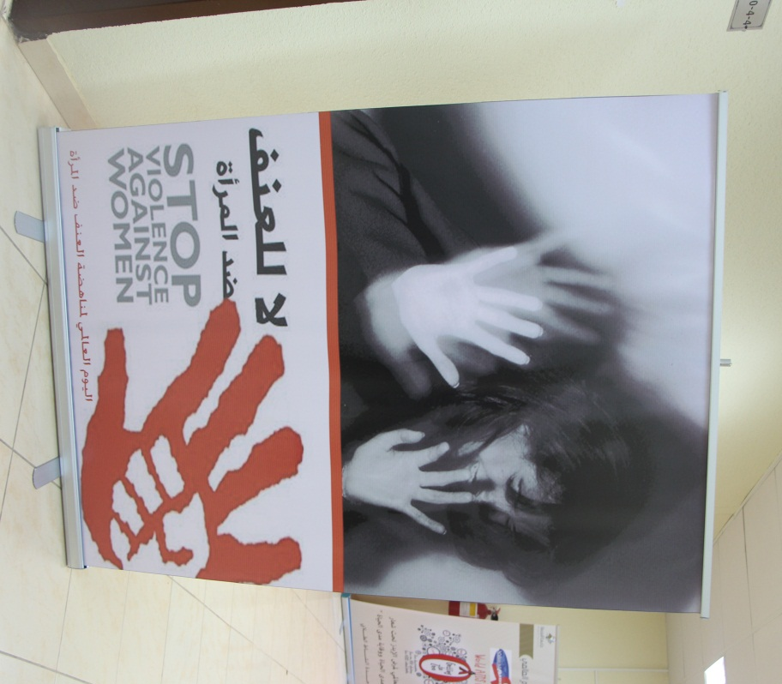
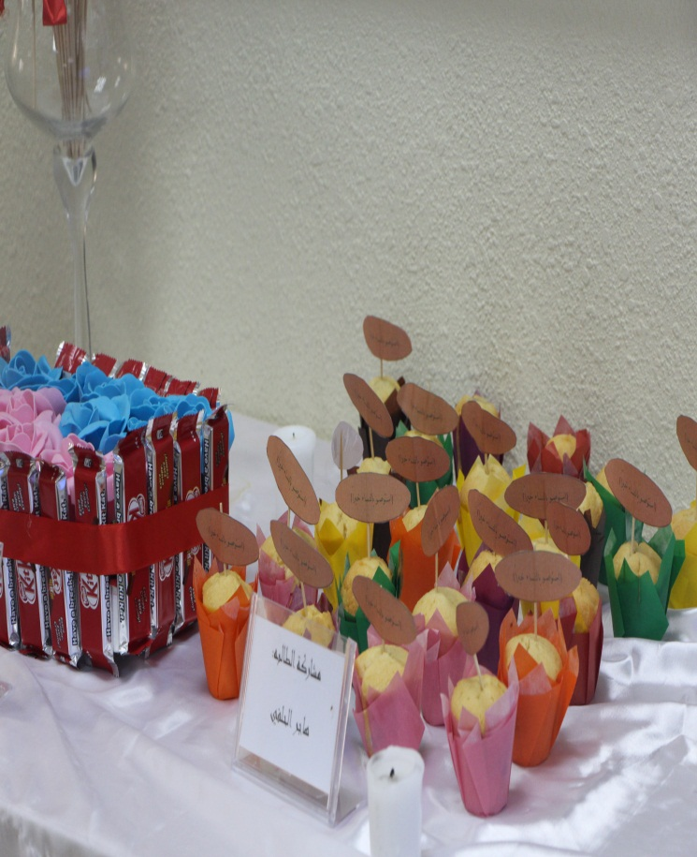
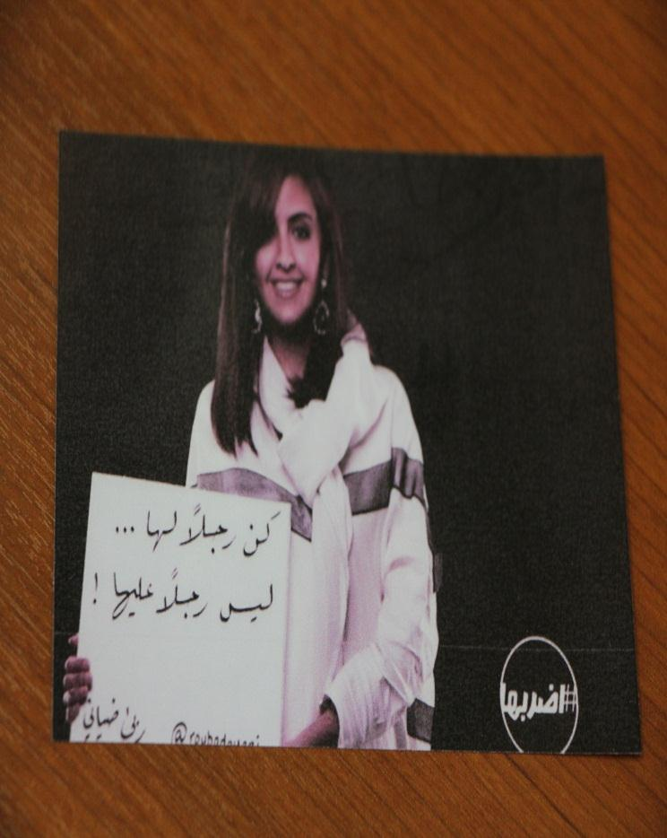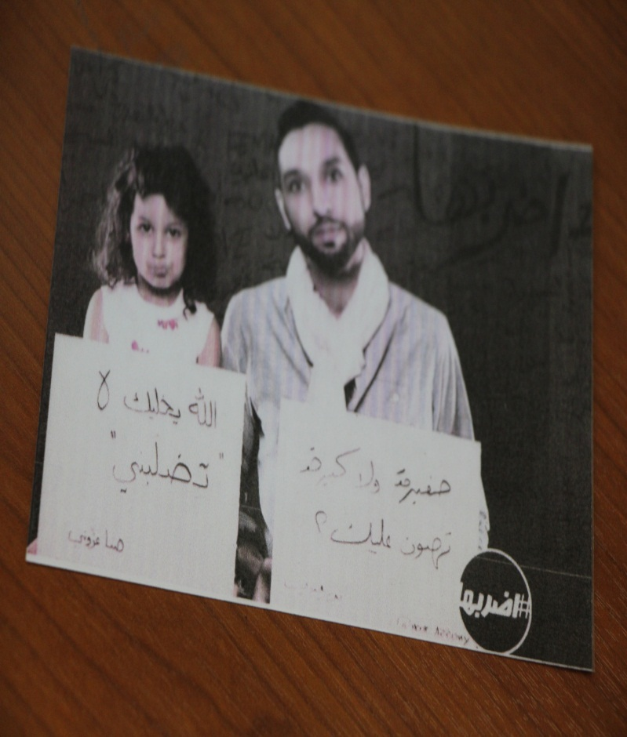

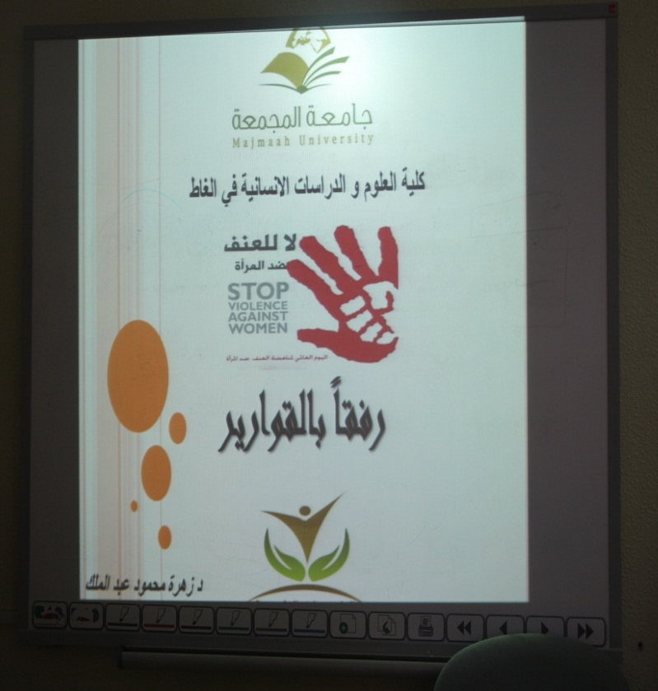
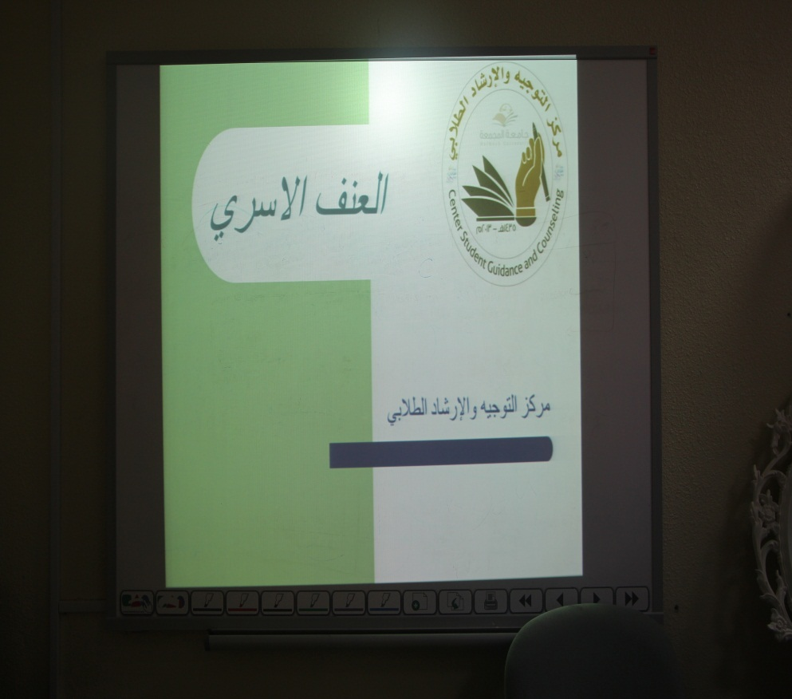

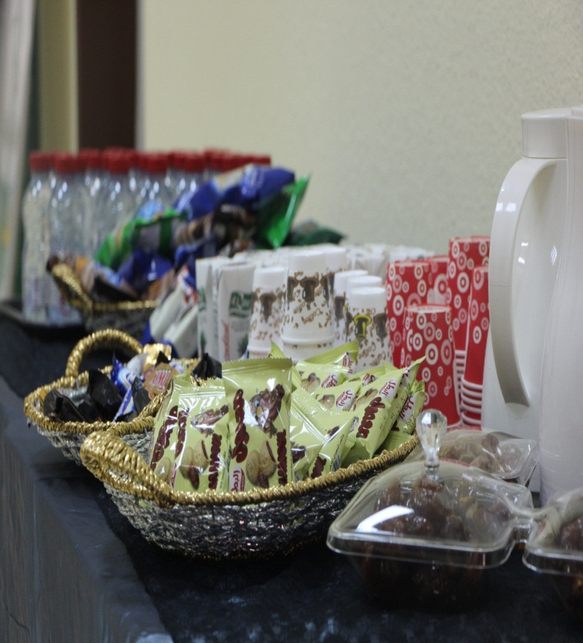
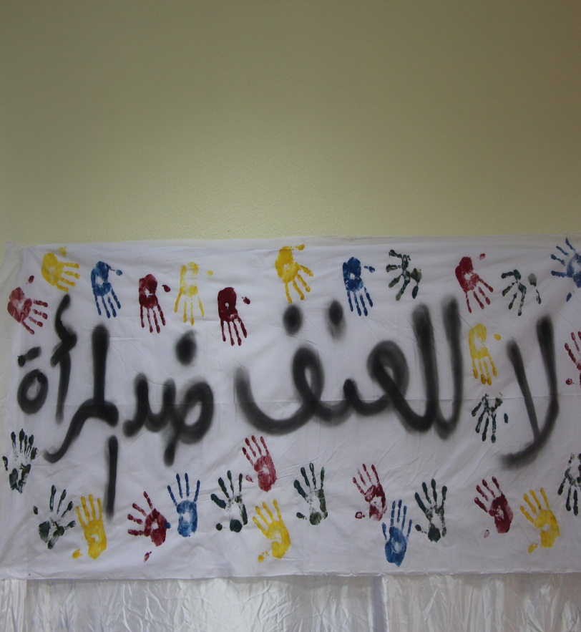
التغطية الأعلامية : أ.بشرى الحشيبري , أ.خلود الحريص .

